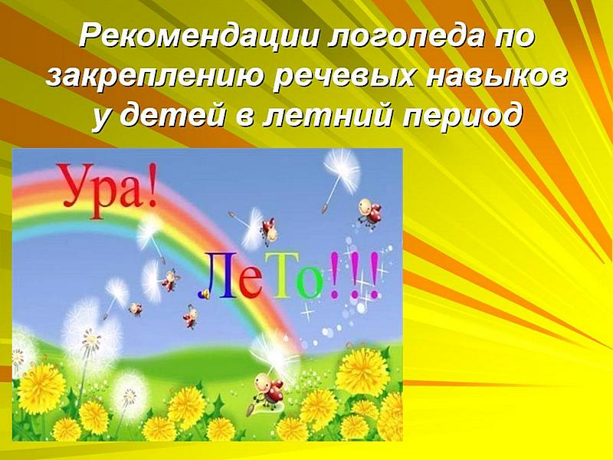 | Лето – это солнца луч, тёплый дождик из–под туч.  Лето – яркие цветы необычной красоты,  Лето – тёплая река, стайкой в небе облака.  Лето! Лето к нам идёт! Всё ликует и поёт!

Игры на отдыхе
Уважаемые родители! С наступлением теплых беззаботных деньков деткам нравится проводить свободное время на улице, и невозможно заставить заниматься ни дошкольника, ни ученика старших классов.
Мы расскажем, как можно организовать логопедические игры на свежем воздухе. Ведь упражняться нужно регулярно, а если ребенок имеет проблемы со звукопроизношением, фонематическим слухом, построением предложений – тренироваться нужно ежедневно, независимо от погоды и выходных. Предлагаем вашему вниманию игры, которые вы можете использовать, отдыхая с ребёнком на даче, на пляже, в парке или по дороге в транспорте.

«Что из чего?»
- Назови как можно больше предметов, сделанных из указанного материала.
Например: Мясо – мясной бульон, мясной фарш, мясная котлета, мясная колбаса…(Дерево…металл …стекло… бумага… кожа… шоколад …пластмасса)
«Пятерочка»
- Подбери по пять слов, раскрывающих каждое обобщение. Называй слова и считай (или шагай, хлопай)
Например: Я знаю молочные продукты – Кефир раз, ряженка два, йогурт три, масло четыре, сметана пять.
(Фрукты, птицы, деревья явления природы, имена девочек и т.д)
«Пять действий»
- Перечисли действия, которые можно совершать с указанным предметом.
Например: Шоколад – его можно кушать, подарить, купить, растопить, угостить друга, испачкать руки…
(Книга…лимон …карандаш …цветок и т.д)

«Кто больше?»
- Говорим любое слово, обозначающее предмет. Каждый из играющих должен подобрать к нему как можно больше слов-признаков, отвечающих на вопросы "какой?", "какая?", "какое?", "какие?".
Например: трава (какая она?) - зеленая, мягкая, изумрудная, шелковистая, высокая, густая, скользкая, сухая, болотная
- Побеждает тот, кто назовет последним слово-признак.
"Подбери словечко"
- В эту игру можно играть с мячом, перекидывая, его друг другу.
Про что можно сказать:
Свежий - (воздух, огурец, хлеб, ветер)
Старый- (дом, пень, человек, ботинок);
Свежая- (булочка, новость, газета, скатерть);
Старая- (мебель, сказка, книга, бабушка);
Свежее - (молоко, мясо, варенье); и т.д.
«Вот, так магазины!»
- Перечисли товары, которые могут продаваться в магазинах с указанными названиями.
Например: магазин «Сладкоежка» - пирожные, торт, мороженое, конфеты, шоколад, мармелад, печенье, зефир, халва».
(«Мелодия», «Школьник», «Океан», «Шкатулка», «Свет» «Все для дома», «На старт!» ,«Три толстяка» и др.)
«Мир животных»
- Назови как можно больше животных, у которых есть указанная часть тела
Например: Рога есть у …оленя, лося, коровы, барана, яка…
(Лапы есть у… Копыта есть у …Перья есть у … Чешуя есть у …
Крылья есть у … Клыки есть у … и т.д.)
«Цвет и ответ»
- Подбери названия трех предметов такого же цвета. Если подберешь пять слов, ты – победитель!
Например: Монета такого же цвета, как мамина цепочка, столовая ложка, вилка, кастрюля.
(Больничный халат такого же цвета, как…и т.д. с помидором, ёлкой, вишней, цыпленком)
«Три части»
- Назови по три части указанных предметов. Если назовёшь пять частей, ты – победитель!
Например: Я знаю 3 части машины: кабина, руль, сиденье, фары, кузов.
(3 части дома, велосипеда, корабля, стула…)

Проведите максимально больше времени со своим ребенком,
ведь он так этого ждет!

